P1_1662413

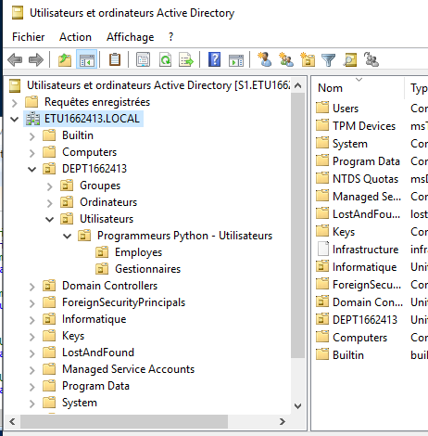

P2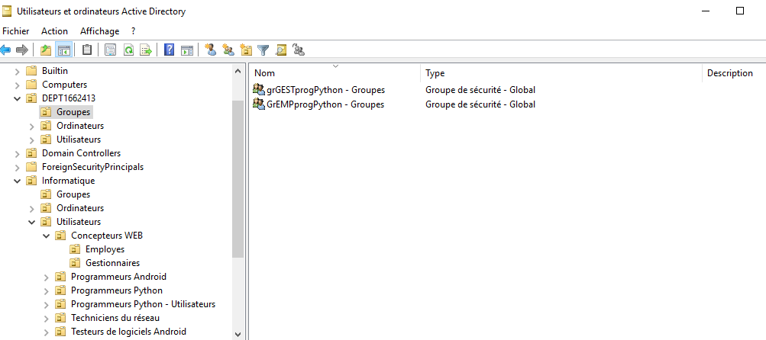

P3

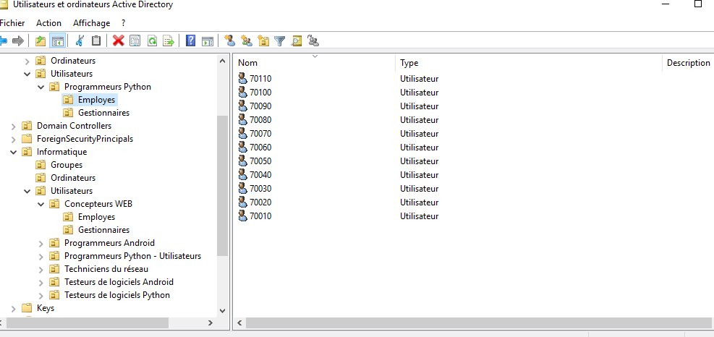

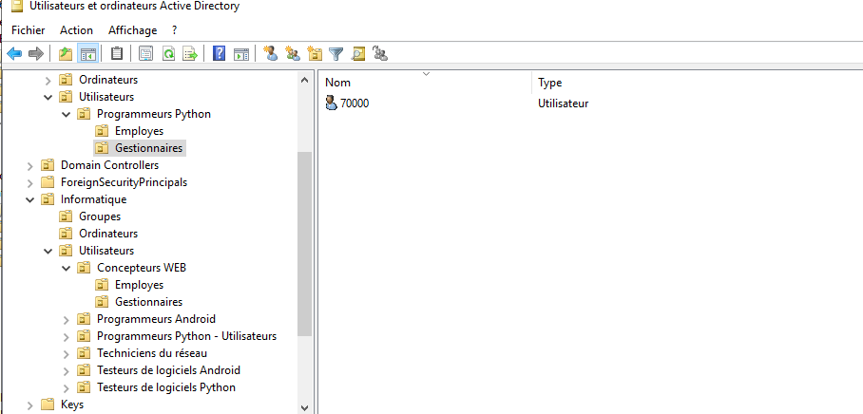

New-ADUser : Échec de l’opération, car la valeur UPN fournie pour l’ajout/la modification n’est pas unique à l’échelle de la forêt

Au caractère Ligne:21 : 13

+ New-ADUser -Name $users.MATRICULE `

+ ~~~~~~~~~~~~~~~~~~~~~~~~~~~~~~~~~~~

+ CategoryInfo : NotSpecified: (CN=70350,OU=Emp...662413,DC=local:String) [New-ADUser], ADException

+ FullyQualifiedErrorId : ActiveDirectoryServer:8648,Microsoft.ActiveDirectory.Management.Commands.NewADUser

P5

